Режим дня детей дошкольного возраста в период самоизоляции.
Режим влияет на эмоциональное и психологическое благополучие ребенка. Если он уставший, перевозбужденный, то он будет все отрицать. Старайтесь придерживаться того режима, который у вас был до карантина. Если вы ходили в садик, то в семь часов подъем. Старайтесь организовать свой день так, чтобы как можно меньше распорядок дня ребенка дома отличался от распорядка дня в детском дошкольном учреждении. Ведь карантин закончится, и дети вернутся к привычной размеренной жизни в детском саду. И лучше, чтобы малышу не пришлось заново к нему привыкать. Родителям нужно понимать, что изменилось только место пребывания большей части дня ребенка, а его деятельность должна и впредь быть такой, как и была (по возможности, или немного изменена). Важно, чтобы у ребенка были четкие ожидания по поводу того, что будет происходить в течение дня — когда будет время для игр, чтения и отдыха.
Правила есть во всех сферах нашей жизни, есть они и в соблюдении режима. Режим питания. Если речь о правильном питании, то наиболее точно соблюдают режим в дошкольных учреждениях, поэтому стоит ориентироваться именно на организацию питания в детском саду:
- не менее 4-х раз в день;
- горячее блюдо не менее 3-х раз в день;
- по калорийности от суточной потребности: завтрак 25%, обед 40%, полдник 15%, ужин 20%;
- по суточной норме калорий: 5 лет - 2000 ккал, 6 лет - 2200 ккал, 7 лет -2400 ккал;
- по количеству - не следует давать порцию больше, чем ребёнок обычно ест (лучше положить добавку).
В меню ежедневно должны быть мясные и молочные продукты, хлеб, овощи и фрукты.
По времени режим строится так:
- завтрак в 8-9 часов,
- обед в 12-13 часов, • полдник в 15-16 часов,
- ужин в 18:30-19:30 часов.
Время приема пищи должно быть одинаковым и в будние, и в выходные дни.
Желательно, чтобы последний приём пищи был за час-полтора до сна.
Режим физической активности и отдыха. Ежедневно ребёнок совершает множество движений, поэтому под физической активностью понимают не только занятия физкультурой, но и активные игры, занятия спортом, передвижение и отдых. И здесь тоже существует режим, обеспечивающий правильное физическое развитие.
- Пик физической активности должен приходиться на первую половину дня.
- Недельная физическая нагрузка для детей 5-7 лет составляет 6-8 часов в неделю, согласно СанПиН.
- Обязательна утренняя гимнастика.
- Физкультурные занятия в дошкольном учреждении - 3 раза в неделю: дети 5 лет - 25 минут, дети 6-7 лет - 30 минут.
- Подвижные активные игры на прогулке (при плохой погоде их заменяет полноценный комплекс упражнений в помещении).
- Физкультминутки между умственными занятиями.
- Гимнастика после дневного сна.
- Умеренно активные игры на второй прогулке. Следует соблюдать умеренную двигательную активность непосредственно перед завтраком, перед умственными занятиями и вечером перед сном.
Режим сна. Правильный режим сна помогает восстановить умственные и физические силы малыша, потраченные на активную часть его дня. От того, как организован сон ребёнка, зависит не только его психоэмоциональное состояние, но и физическое здоровье. Здоровый сон — это сильный иммунитет.
А теперь по порядку.
Режим занятий (умственной деятельности). И детсадовцы, и дети, которые не посещают детский сад, в предшкольном возрасте не обделены развивающими занятиями. Но, как и любая другая деятельность, время проведения и количество занятий необходимо правильно распределить и систематизировать. Иными словами, домашний режим не должен сильно отличаться от режима дошкольных учреждений. Организация занятий в общем режиме дня выглядит следующим образом:
В утреннее время после завтрака - два-три разнонаправленных занятий. Длительность занятий в соответствии с возрастом: 2-3 года – 10 минут, 3-4 года– 15 минут, 4-5 лет - 20 минут, 5-6 лет – 25 минут на один вид; 6-7 лет – 30 мин.
Если прогулка отменяется, то можно добавить ещё одно творческое занятие или развивающую игру.

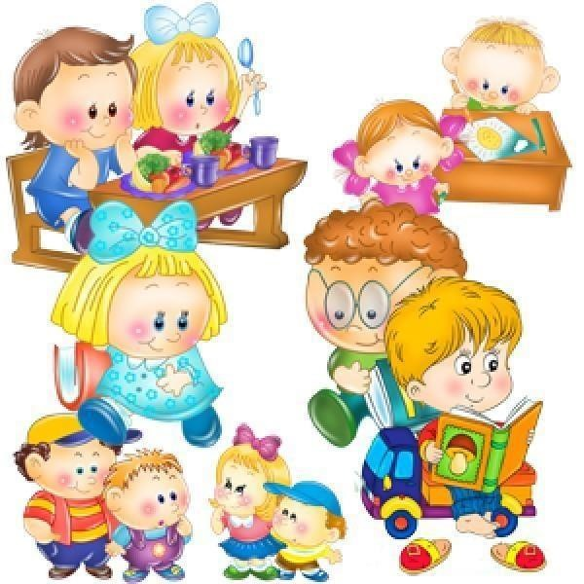
Когда ребёнку не спится.

Для соблюдения режима большое значение имеет распорядок детского сна. Многие родители сталкиваются с проблемой позднего засыпания и, как следствие, трудного утреннего пробуждения. Это существенно отвлекает от выполнения режима. Чем помочь в такой ситуации ребёнку и самим себе?
Попробуйте выполнять ряд несложных условий.
Вечерние:
- перед сном минимум подвижных активных занятий;
- мягкий свет и отсутствие посторонних звуков за полчаса до того, как малыш ложится в кровать;
- ритуал, который вы придумали и соблюдаете: песня либо определенная книжка со стихами, или одна особенная сказка, - главное, чтобы это повторялось каждый вечер;
- тёплый душ или ванна на 5-7 минут помогут малышу легче уснуть.
Утренние:
- за 10-15 минут до пробуждения приоткройте шторы и дверь;
- включите негромкую музыку;
- придумайте ритуал для того, чтобы проснуться: потешка или короткий стишок одновременно с поглаживанием или поцелуем помогут ребёнку встать в хорошем настроении;
- мотивируйте ребёнка проснуться на 10 минут раньше для того, чтобы успеть посмотреть утренний мультфильм.
В завершение хочется родителям напомнить, что при организации режима необходимо учитывать индивидуальность ребёнка, присутствие дополнительных эмоциональных или физических нагрузок, а также сезон за окном и состояние иммунитета малыша. Все эти факторы могут повлиять на баланс прогулок и домашних занятий, а также общую продолжительность сна.
Чёткие правила и строгое расписание организуют детей, снимают стресс и устраняют страх перед неизвестным.+

5 советов, как научить ребёнка убирать в своей комнате
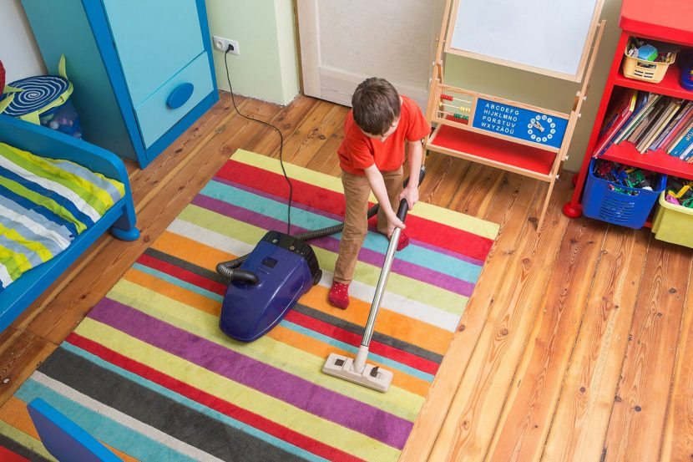
«Убери в своей комнате», «пока не уберёшь — не будешь играть», «твоя комната похожа на свинарник» — такие фразы дети часто слышат от родителей.
Поддержание чистоты и порядка является одним из основных источников конфликтов между родителями и детьми всех возрастов. Но такие острые упрёки — это уже эмоциональное насилие над ребёнком. Рассказываем, как без ссор мотивировать ребёнка поддерживать чистоту в комнате.
Прежде всего, давайте посмотрим на уборку с двух точек зрения.
Точка зрения родителей: важно поддерживать в комнате чистоту. Нездорово жить в грязи, пыли, носить грязную одежду и т. д. Для эмоционального равновесия важно чувствовать себя спокойно и безопасно там, где живёшь.
- Требования родителей к чистоте становятся более строгими, когда в одной комнате живут несколько членов семьи.
Точка зрения ребёнка: комната — моя территория, место для уединения и расслабления. Здесь я играю, укрываюсь от проблем и забот взрослых, в этом пространстве я чувствую себя свободным и даже могу немного его контролировать. Последнее, о чём я думаю — это чистота и порядок.
Вы уже видите, что это противоположные точки зрения, и неудивительно, что во многих семьях поддержание комнаты в чистоте становится причиной войны. Чтобы помочь вам избежать такого конфликта, предлагаем пять советов.

Обсудите уборку и вместе создайте чёткую систему процессов.
Дети часто чувствуют себя подавленными и дезориентированными, когда им предстоит уборка в комнате. Научите их это делать: составьте список предметов, находящихся в комнате (книг, игрушек, одежды, туалетных принадлежностей и т. д.) и помогите определить и маркировать место для каждого типа.
Самый простой способ — распределить предметы в большие шкафы или ящики/коробки, чтобы их было легко и удобно идентифицировать. Украсьте их наклейками, чтобы указать, что должно быть внутри – это увлекательный процесс и возможность предоставить ребёнку выбор.

Первую уборку сделайте вместе.
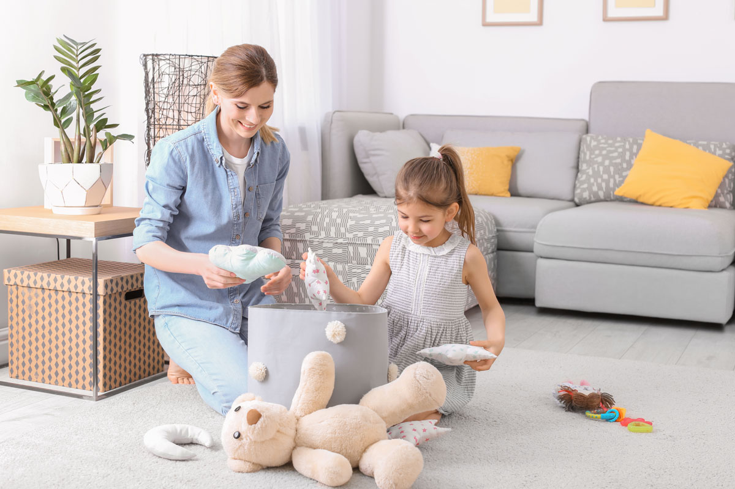
Покажите ребёнку, как вытирать пыль, маркировать вещи и расставлять их по местам, куда убирать мусор и грязную одежду. Вы можете сделать из уборки игру или соревнование: например, вы собираете зелёные игрушки, а дети — розовые. Детям младше четырёх лет давайте чёткие инструкции: например, попросите убрать краски с пола и положить их в художественную коробку.

Установите ежедневные задачи.
Попросите ребёнка каждый день класть грязную одежду в корзину для белья, выбрасывать мусор и складывать игрушки. Вы можете выбрать один день в неделю для генеральной уборки — договоритесь о дне и времени вместе. Слушайте предложения ребенка. Пусть он поверит, что инициатива и идеи принадлежат ему.

Хвалите его даже за мелочи, которые он делает, чтобы содержать комнату в чистоте.

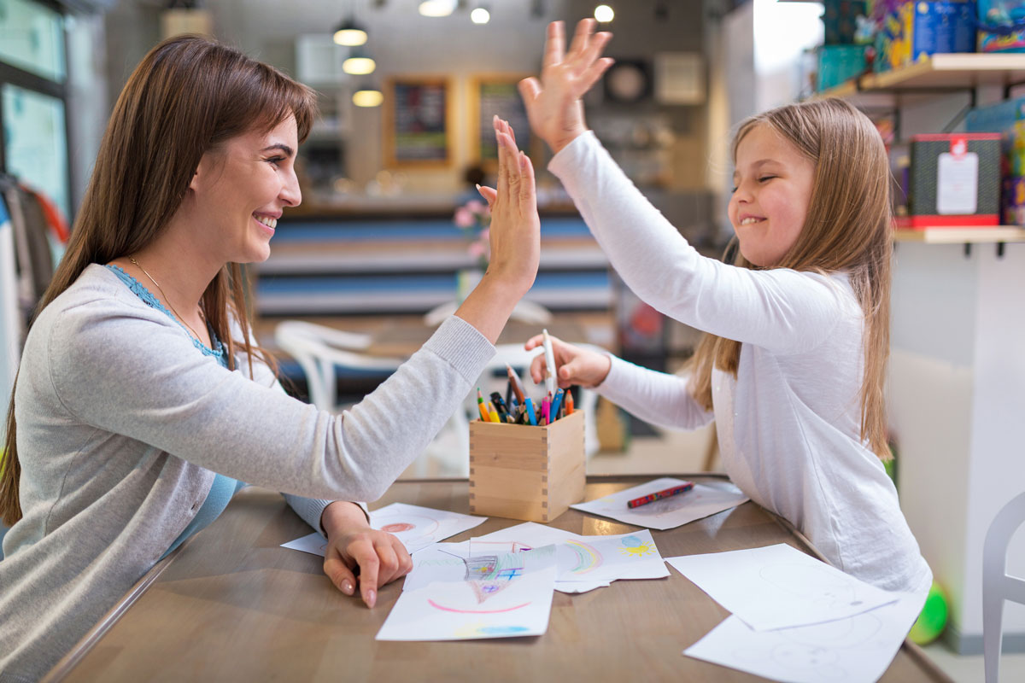
Ребёнок будет чувствовать себя воодушевлённым и мотивированным и начнёт охотнее поддерживать порядок в комнате.

Создайте систему поощрений.
Вы можете составить таблицу наград и повесить её на холодильник или входную дверь. Если у ребёнка есть братья или сестры, уборка может стать увлекательным соревнованием.
- Ни в коем случае не награждайте ребёнка деньгами, сладостями или разрешением несколько часов играть за компьютером. Также не превращайте награду во взятку. Сравните две фразы: «ты убрал комнату — можешь покататься на велосипеде» и «если ты уберёшь в комнате, я позволю тебе покататься на велосипеде». Во втором случае вознаграждение может быть воспринято как шантаж, и вы рискуете, что малыш когда-нибудь тоже применит его в общении с вами.
Возможно, вы чувствуете, что уборка — это обязанность ребёнка, и награждать за неё не нужно. Но если вы признаете, что малыш усердно работал, чтобы сохранить своё пространство чистым, он будет делать это более осознанно. Очки, например, можно превратить в награды: набрал необходимое количество баллов — можешь выбрать семейное занятие на выходной день.
Таблица наград
Имя ребёнка | Понедельник | Вторник | Среда | Четверг | Пятница | Суббота
Постель заправлена | ☺ | ☹ | ☺ | ☺ | ☹ | ☺
В шкафу убрано | ☺ | ☺ | ☺ | ☺ | ☺ | ☺
Дверцы закрыты | ☺ | ☺ | ☺ | ☺ | ☺ | ☺
Игрушки на своих местах | ☹ | ☹ | ☺ | ☺ | ☺ | ☺
Грязные вещи в корзине | ☺ | ☺ | ☹ | ☺ | ☺ | ☺
Пыль вытерта | ☺ |  |  |  |  | ☺
Мусор вынесен из комнаты | ☺ | ☺ | ☺ | ☺ | ☺ | ☺
Ковёр чистый | ☺ | ☺ | ☺ | ☺ | ☺ | ☺
Итого за день | 7 | 5 | 6 | 7 | 6 | 9
Итого за неделю | 40
Зачастую у родителей нет терпения и времени, чтобы применить все эти трюки. И не переживайте, если не всегда удаётся привлечь ребенка к ответственности. Сначала будет сложно, но со временем уборка войдёт в привычку, и ваша работа будет вознаграждена.

